12. Replikáció, transzkripció, transzláció

A nukleotidok és az aminosavak szintéziséről már esett szó, de még nem részleteztük, hogy milyen elvek szerint és milyen mechanizmusokkal történik a nukleinsavak és a fehérjék (polipeptid-láncok) szintézise az alapkövekből. A **replikáció** során keletlezik az **új DNS**-szál, a **transzkripcó során RNS** keletkezik, **transzlációnak** pedig a **polipeptid-lánc** felépülését hívjuk. Ezeket a mechanizmusokat azért taglaljuk külön fejezetben, és nem az aminosav- vagy a nukleotid-anyagcseréhez kapcsoltan (mint például azt a poliszacharidok esetében tettük a szénhidrát-anyagcsere ismertetésekor), mert ezek egymással nagymértékben összefüggenek.

A molekuláris biológia ún. **centrális dogmája** szerint a DNS másolásával keletkezik az új DNS, DNS átírásával keletkezik az RNS, majd az RNS szolgál mintájául a fehérje keletkezésének (12-1. ábra). A folyamat fordítva nem történik meg, kivéve azon ritka eseteket, amikor RNS-vírusok RNS-e DNS vagy RNS keletkezéséhez szolgál mintául, vagy amikor a telomeráz enzim RNS-e szolgáltatja a templátot (mintát) a kromoszómák telomerjeinek hosszabbításához.



12-1. ábra

**12.1. Replikáció**

Emlékeztetőül felidézünk néhány fontos információ a DNS-sel kapcsolatban: A nukleotidok dezoxiribóz-foszfát láncot alkotnak, a cukor részről ágaznak le a szerves bázisok, amelyek vagy pirimidin-, vagy purin-vázúak. A DNS kettős spirált alkot, a feltekeredő két láncot a bázisok között létrejövő másodlagos hidrogén-kötések tartják össze. A két lánc egymáshoz képest antiparalel („fej-láb”) elrendeződésű, és egymással komplementer: purin bázissal szemben mindig pirimidin (adeninnel szemben timin, guaninnal szemben citozin) található (3-18. ábra).

A replikáció szó **másolást** jelent; a folyamat során a kettős szálú DNS lemásolódik, a replikáció végén **két identikus** kettős szálú DNS keletkezik. A folyamat jelentősége az öröklődésben van; mindig **replikáció előzi meg** például a sejtek vagy bizonyos sejtszervecskék (mitokondrium, színtest) **osztódását**, hogy mindkét utódsejtbe (vagy sejtorganellumba) azonos genetikai állomány juthasson. A másolást megelőző változásokról (a sejtciklus kiváltó okairól és szabályozási mechanizmusairól) itt nem kívánunk értekezni, elsősorban annak bonyolultsága miatt. Kizárólag a DNS-megkettőződés közvetlen előzményeivel és mechanizmusával fogunk foglalkozni. Először a prokarióták genetikai állományának replikációs folyamatait ismertetjük, az eukariótákban található különbségeket pedig külön részletezzük.

**12.1.1. Replikáció prokariótákban**

Prokariótákban az éppen nem replikálódó DNS-spirál nagy része további tekeredés következtében ún. **pozitív szupertekercs** állapotban van. A replikáció elősegítése érdekében a DNS **topoizomeráz** enzimek segítségével átrendeződik; **negatív szupertekercs** keletkezik. Ebben az állapotban sokkal könnyebben fel tud majd nyílni a DNS.

A DNS-megkettőződés során a **két szál elválik** egymásról, és mindkét szál másolatul szolgál egy új, a levált szállal **megegyező szekvenciájú** másolat szintetizálásához. A keletkező új szálak az eredeti szállal fognak egy új kettős spirált (hélixet) alkotni. Ezt a mechanizmust a DNS **szemikonzervatív replikációjának** hívjuk; mindkét keletkező kettős szál egyik fele az eredeti szálból való, a másik fele pedig újonnan szintetizálódott. Mivel a két DNS-szál egymásnak komplementere, információvesztés nem történik (12-2. ábra).

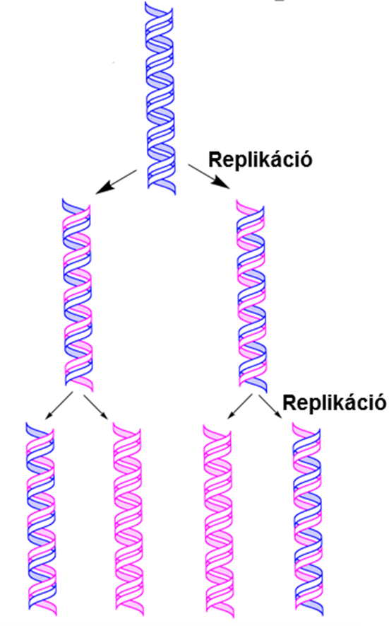

12-2. ábra

http://upload.wikimedia.org/wikibooks/en/4/48/Semiconservative_replication*.png

2013.04.09.

A replikációs folyamat elindulásához a DNS kettős hélixnek fel kell nyílnia. Ez nem a DNS teljes hosszában történik meg, csak bizonyos szakaszokon. Ezeket a **szakaszokat replikációs origóknak**, két eltávolodó szál által létrehozott struktúrát pedig **replikációs buboréknak** nevezzük. A prokarióták kromoszómája **viszonylag rövid, cirkuláris** (kör alakú), itt **egyetlen** replikációs origó található. Eukariótákban a genetikai állomány sokkal nagyobb, nagyon hosszú ideig tartana még a több kromoszómába csomagolt DNS teljes átírása is, ezért a replikáció kezdetekor egyszerre **több ponton** is felnyílik a kettős spirál. Ebben a folyamatban először a DnaA fehérje játszik fontos szerepet; a replikációs origó **speciális szekvenciáit** képes felismerni, és azokhoz kötődni, ha azok negatív szupertekercs állapotban vannak. Több DnaA fehérje egyidejű kötődése elősegíti, hogy a DNS kettőslánc rövid szakaszon felnyíljon. A replikációs buborék további szélesítését a **helikáz enzim** (DnaB) végzi, mely ATP energiájának felhasználásával a két szál közti hidrogén-kötéseket máig felderítetlen mechanizmussal megszünteti, ezáltal a két szálat eltávolítja egymástól (12-3. ábra).

12-3. ábra

http://ars.els-cdn.com/content/image/1-s2.0-S0959440X12001960-gr2.jpg

2013.04.09.

A replikációs buborék két végén túl, a két szál egymástól való eltávolítása miatt a kettős spirál a szokottnál jobban feltekeredik, ami a buborék további növekedését, ezáltal a replikáció menetét akadályozná. Ezt a problémát a **topoizomeráz** enzimek oldják meg, melyek a szupertekeredő DNS egyik szálát elvágják, majd a relaxáció után újraforrasztják. A topoizomerázok tulajdonképpen az izomerázok közé sorolhatók, két különböző topológiai szerkezet térbeli átrendeződését segítik elő.

A szétnyíló DNS mindkét szálával szemben először mindig egy rövid (kb. 6-8 nukleotid hosszú) **RNS-darab** szintetizálódik. Ennek az az oka, hogy a **DNS-polimeráz** enzim működéséhez szüksége van egy olyan szakaszra, amely már **kettős szálú**; a második szál polimerizációját csak annak a végétől tudja folytatni. Ezt a rövid RNS-darabot (**primert**) használja majd fel a DNS-polimeráz, hogy dezoxiribonukleotidokkal hosszabbítsa meg a rövid RNS-szakaszt. A rövid RNS-primer egyébként a **primáz** enzim segítségével szintetizálódik az egyszálú DNS-re, ugyanis annak nincs szüksége már meglévő kettős szálú részre a működés megkezdéséhez.

A nukleinsavak polimerizációs folyamatának szubsztrátjai mindig **nukleozid-trifoszfátok**. A két foszfo-anhidrid kötés felszakadásának energiája nemcsak a nukleozid-monofoszfátok közötti, vízkilépéssel járó **foszfoészter kötés** létrejöttéhez, hanem a reakció **irreverzibilissé** tételéhez is elegendő. Az **összes nukleinsav polimerizációja 5’-3’ irányú** (tehát a templát szál olvasása 3’-5’ irányú). Ez azt jelenti, hogy mindig a már meglevő oligi/poli-nukleotid szál pentóz részének harmadik szénatomján található hidroxilcsoporthoz kapcsolja majd az új nukleotid pentózának ötödik szénatomján található foszfátot (12-4. ábra).

12-4. ábra

Alberts et al.: Molecular Biology of the Cell, 4th edition

http://www.ncbi.nlm.nih.gov/books/NBK26850/figure/A757/?report=objectonly

2013.04.09.

Ennek az lesz a következménye, hogy a replikációs buborék közepétől mindkét szálon **csak az egyik irányban** történhet meg a **folyamatos** szintézis, a másik irányban nem; itt az egyre jobban szétnyíló buborék teszi azt lehetővé, hogy a buborék széle felől a közepe felé **szakaszosan** történjen a szintézis. Ha a replikációs buboréknak csak az egyik felét nézzük (amelynek a működése pontosan megegyezik a másik felével), akkor ezt a részt **replikációs villának** is nevezzük. A replikációs villában megkülönböztethető az a rész, ahol a szintézis **folyamatosan történik (vezető szál)**, és ahol **szakaszosan történik (követő szál)**. A vezető szálon a primáz enzim szintetizálta rövid RNS-szakaszt követően a DNS-polimeráz folyamatosan építi fel a DNS második láncát, míg szemben vele, a követő szálon, mindig újra és újra kell a primáznak egy rövid RNS-primert szintetizálni, hogy a DNS-polimeráz azután megszintetizálja a hiányzó szakaszt. Ezeket a követő szálon található, most még különálló 1000-2000 nukleotid hosszúságú fragmentumokat felfedezőjükről **Okazaki-fragmentumoknak** nevezzük (12-5. ábra).

12-5. ábra

http://morgansbio205.weebly.com/uploads/1/3/6/5/13658882/2926827_orig.jpg?1

2013.04.09.

A replikációs villában prokariótáknál a **DNS-polimeráz III** enzim található, ez katalizálja a polimerizációt.

Azt gondolhatnánk, hogy a vezető szálon a szintézis gyorsabban halad, hiszen a követő szálon a DNS-polimeráznak mindig vissza kell ugrania a következő RNS primerhez. Azonban ez a mechanizmus nagyon ügyesen össze van hangolva azáltal, hogy tulajdonképpen egyetlen, **két katalitikus centrummal** bíró enzimkomplex katalizálja a replikációt egyszerre mindkét szálon. Mivel a szintézis a szálakon az ellenkező irányban halad, ez úgy lehetséges, hogy a **követő szál hurkot képez**. Ezért térben megvalósulhat az, hogy egy replikációs villában ugyanaz a komplex végzi mind a vezető, mind a követő szál egyidejű, ugyanolyan sebességű szintézisét. A követő szál szintézisekor ez a hurok egyre nagyobb lesz, majd hirtelen megrövidül, amikor a polimeráz egy újabb RNS-primerre ugrik át, hogy onnan kezdje az újabb DNS-szakasz szintézisét. A helikáz enzim hozzákapcsolódik a DNS-polimeráz komplexhez, így a replikációs villa felnyílása és a DNS-szintézis ugyanabban az ütemben történik.

A DNS-polimeráz III-nak az 5’-3’ polimeráz aktivitáson kívül van még **3’-5’ exonukleáz** aktivitása is. Ez a **hibajavításhoz** kell: a polimerizáció során óhatatlanul megtörténhet, hogy rossz, nem a komplementer szálnak megfelelő nukleotid épül be az új szálba. Mivel a bázispárosodás nem tökéletes, ezt észreveszi az enzim, és visszafelé **kihasítja** a már beépült, de **nem megfelelően párosodó** nukleotidot. A hiba kijavítása után a polimerizáció természetesen tovább folytatódhat.

A hibajavítás ténye adhatja meg a magyarázatot arra a kérdésre, hogy a polimerizáció miért mindig 5’-3’ irányban halad. 3’-5’ irányban ugyanúgy haladhatna egészen addig, amíg a hibajavító mechanizmus el nem távolítaná az utolsó (esetünkben az 5’) nukleotidot. Mivel az 5’ részen lévő trifoszfát is eltávozna, ezáltal az 5’ láncvégi nukleotid már csak egy foszfátot tartalmazna. Az újonnan érkező, beépülésre váró nukleotid OH-csoportja már csak plusz energiabevitellel lenne képes ezzel a foszfáttal foszfoészter kötést kialakítani. 5’-3’ szintézishez nem szükséges többletenergia: az újonnan érkező nukleotid 5’ végén lévő trifoszfát biztosítja a kötés létrehozásához szükséges energiát (12-6. ábra).

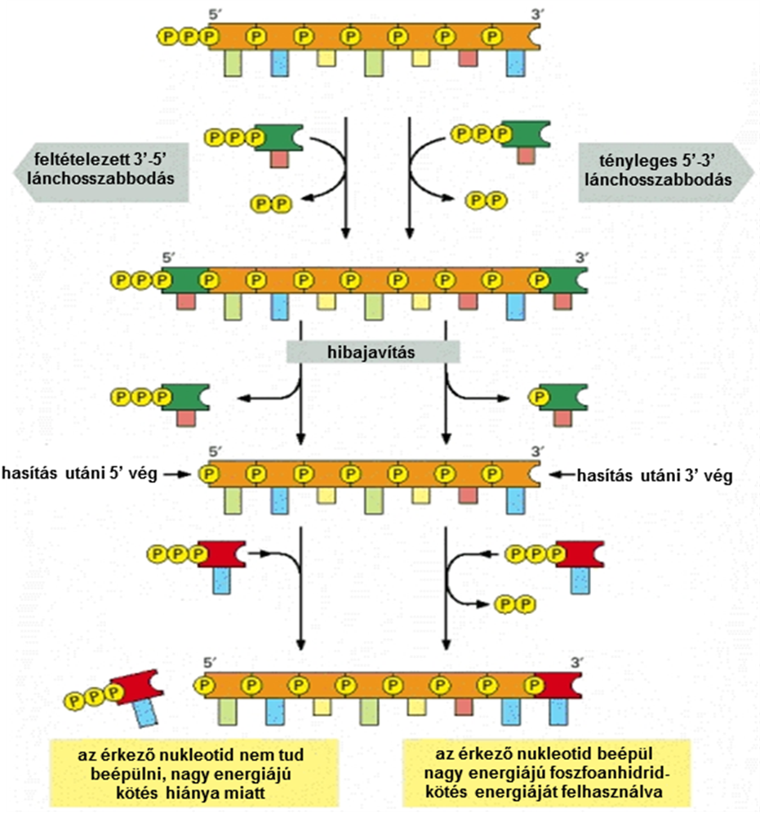

12-6. ábra

Alberts et al.: Molecular Biology of the Cell, 4th edition

http://www.ncbi.nlm.nih.gov/books/NBK26850/figure/A769/?report=objectonly

2013.04.09.

Maradt még néhány megválaszolatlan kérdés. Mi történik a követő szálon az RNS-darabkákkal, és hogyan kapcsolódnak össze az Okazaki-fragmentumok? A DNS-polimeráz III az RNS-primerekig szintetizálja a DNS-láncokat. Van egy másik DNS-polimeráz is, a **DNS-polimeráz I**, amely 5’-3’ polimeráz és 3’-5’ exonukleáz aktivitáson kívül rendelkezik **5’-3’ exonukleáz** aktivitással is. Ez a polimeráz tehát megtalálja azokat a helyeket a szálon, ahol szakadás van, és ott elkezdi 5’-3’ irányban leemészteni a ribonukleotidokat (majd a dezoxiribonukleotidokat is), és szintetizálja az új komplementer DNS szálat is helyette. A DNS-polimeráz I-nek azonban nem túl nagy az affinintása a DNS-hez, gyakran ledisszociál róla. Ilyenkor szabadon marad az a szakasz, amelyen a DNS egyik szálán a szakadás (nick) található. Ezt ismeri fel a **DNS-ligáz** enzim, mely képes energia felhasználásával a foszfo-észter kötést a nukleotidok között létrehozni.

**12.1.2. Replikáció eukariótákban**

Az eukarióta genom (teljes nukleáris genetikai állomány) replikációja alapvető mechanizmusában hasonló a prokariótákéhoz, a főbb különbségeket megpróbáljuk kiemelni. Eukariótákban a DNS a **kromoszómákban** van sokszorosan feltekert állapotban. Ennek a sokszoros feltekeredésnek kell megszűnni, miközben a nukleoszómáknak is szét kell esniük. A folyamat szigorún szabályozott, melynek pontos részleteire nem térünk ki. Annyit elég megemlíteni, hogy a DNS-tekeredésért itt is a topizomeráz enzimek felelősek.

Mint már említettük, a replikáció nem egy origóban, hanem **több** egymástól távoli **helyen kezdődik** meg csaknem ugyanabban az időben. Ennek következménye az lesz, hogy egy idő után ezek a replikációs buborékok elérik egymást, összeolvadnak (12-7. ábra).

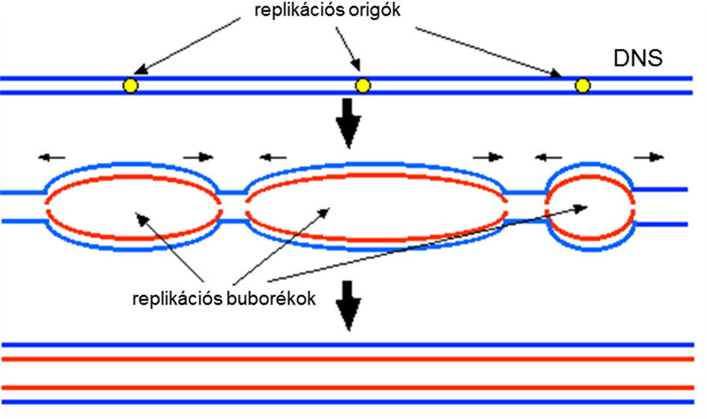

12-7. ábra

http://users.rcn.com/jkimball.ma.ultranet/BiologyPages/R/ReplicationBubbles.gif

2013.04.09.

Eukariótákban a DNS-polimerázok is kicsit másképp működnek. Itt **két különböző polimeráz** van a vezető és a követő szál szintéziséhez. A polimerázok nem mind rendelkeznek exonukleáz aktivitással; a hibajavítást, illetve az RNS-primerek eltávolítást a polimerázokhoz kapcsolódó **specifikus nukleázok** végzik.

Az eukarióták genomja **lineáris DNS**-szakaszokba van csomagolva. Ezek a **kromoszómák**, melyeknek a végeit **teloméreknek** hívjuk. A telomérek a kromoszóma igen fontos részei; speciális fehérjék kötődnek hozzájuk, épségük a megfelelő **sejtosztódáshoz elengedhetetlen**. A telomérek minden osztódási ciklus után rövidülnének, hiszen a követő szálon az 5’ végen maradna egy olyan szakasz, amely a replikáció során nem tudna átíródni (a replikáció ugyanis egyirányú), ezáltal minden egyes osztódás után egyre rövidebb DNS adódna tovább az utódsejtbe. A cirkuláris DNS-sel bíró prokariótákban ez természetesen nem probléma, azokban mind a két szál képes körben átíródni.

A telomér szekvenciák átírását a **telomeráz enzimek** segítik. A telomérek többszörösen **ismétlődő motívumokat** tartalmazó, úgynevezett **repetitív** (ismétlődő) **szekvenciákkal** rendelkeznek. A telomeráz enzimhez asszociálódva található egy **rövid RNS**-szekvencia, mely komplementer ezekkel a szekvenciákkal, és egy rövid részen **hibridizálni tud** a telomér túlnyúló 3’ szálával. Ez a kis hibridizált szakasz megfelelő **primernek** bizonyul ahhoz, hogy az enzim saját polimeráz aktivitását kihasználva meghosszabbítsa a 3’ véget. A véghosszabbítás után a telomeráz áthelyeződik úgy, hogy az RNS-e ismét össze tudjon párosodni az újonnan szintetizálódott 3’ véggel, ezáltal ismét primerként használva azt. A lánchosszabbítás többször megismétlődik, a megfelelően hosszú 3’ túlnyúló véghez egy primáz most már tud RNS-darabot szintetizálni, és a DNS-polimeráz segítségével feltöltődik a másik szál (12-8. ábra).

12-8. ábra

Alberts et al.: Molecular Biology of the Cell, 4th edition

http://www.ncbi.nlm.nih.gov/books/NBK26826/figure/A821/?report=objectonly

2013.04.10.

A telomerázok elsősorban az **embriogenezis** során vagy **sűrűn osztódó sejtekben** aktívak (ilyenek például a **tumorsejtek** is). Szomatikus (testi) sejtekben a telomerázok többnyire nem aktívak. Ez lehet az oka annak is, hogy felnőttekben a szomatikus sejtek osztódásának lehetősége függ a bennük lévő telomérek hosszától, a telomérek rövidülése az osztódási hajlandóságot is csökkenti. Ez lehet az egyik oka az öregedés mechanizmusának.

**12.1.3. A DNS hibajavítás**

Semmilyen mechanizmus sem tökéletes, így a replikáció sem. Bár igen nagy pontossággal működnek a reakciók, mégis becsúszhat egy-egy hibás nukleotid a replikáció során. Nemcsak a replikáció során, hanem máskor is történhet DNS-sérülés. Ezek történhetnek **spontán** módon vagy valamilyen **környezeti hatásnak** (például radioaktivitás, UV- vagy röntgen-sugárzás, vegyi anyagok) a következtében. A DNS információtartalma miatt elsődleges fontosságú, hogy a hibák a soron következő **replikáció előtt kijavítódjanak**, különben a DNS maradandó információvesztést (vagy –változást) szenvedhet, ami továbböröklődik az utódsejtekbe. Ezt az elváltozást hívjuk **mutációnak**. A DNS hibajavító mechanizmusok megpróbálják a DNS-károsodást kijavítani úgy, hogy ne történhessen mutáció.  
 A következőkben néhány tipikus DNS-károsodást ismertetünk a lehetséges javító-utakat is megemlítve.

Az egyik legáltalánosabb, gyakran UV-sugárzás okozta károsodás az ugyanazon a szálon, egymás mellett lévő bázisok (az esetek java részében **timin-bázisok**) **dimerizációja**. Ilyenkor a szomszédos bázisok gyűrűinek szénatomjai között kovalens kötések keletkeznek. A sérülést egy **specifikus endonukleáz** felismeri, és a sérült nukleotidok foszfodiészter kötéseit hasítva, **teljesen kivágja** őket a sérült DNS-szálból. Ezt a rövid, egyszálú szakaszt (ún. gap-et) a **DNS-polimeráz** befoltozza, a hiányzó foszfodiészter kötés (nick) a **DNS-ligáz** segítségével jön létre.

Egy másik gyakori sérülés az általában sav vagy hő hatására bekövetkező **depurináció**. Ilyenkor az adenin- vagy guaninbázisok az N-glikozidos kötés felhasadásával **leszakadnak,** és csak a dezoxi-ribóz foszfát marad vissza a láncban. Szintén nem ritka sérülés a **dezaminálódás**, ami például röntgensugárzás vagy alkilálószerek hatására jöhet létre. Ennek során a **bázisok** dezaminálódnak, ennek során például az **adeninből hipoxantin**, **citozinból uracil** keletkezik. Ennek következtében **megváltoznak a bázispárosodási preferenciák**, ami hibajavítás nélkül a replikáció során maradandó mutációt okozna. Emiatt a gyakori sérülés miatt nem tartalmazhat a DNS **dezoxi-uracilt**. A dezaminálódott citozin szintén elképzelhető bázis lenne, csakhogy a hibajavító enzimek nem tudnák, melyik nukleotidot (az újonnan képződött dUMP-t, vagy az eredeti dGMP-t) kell kicserélniük. A felismerés és a hibajavítás hasonló az előbb ismertetett módhoz; az idegen, vagy a sérült nukleotid kivágódik (előtte a sérült bázis lehasad), helyette új épül be.

A replikáció során a hibásan beépült, nem megfelelően párosodó nukleotidok észlelésének és javításának három szintje van.

Az első szint a már ismertetett **3’-5’ exonukleáz** aktivitás, mely a polimerázokhoz kapcsolható.

A második szinten azok az enzimek találhatóak, melyek **néhány másodpercen belül** észreveszik a nem tökéletesen illeszkedő kettős szálat, és abból a feléből fognak nukleotidokat kivágni, amelyik a **közelben tartalmaz egy nick**et (szakadást) (eukariótákban még a vezető szálon is találhatók nickek, mivel több origóban kezdődött el a replikáció). Ilyenkor a nick és a hibás nukleotid közti rész leemésztődik, és a gap újra feltöltődik (12-9. ábra).

12-9. ábra

http://altair.chonnam.ac.kr/~swjuhng/pathology/neoplasia/mismatch-repair-genes.JPG

2013.04.09.

A harmadik szinten az a mechanizmus lép életbe, mely a replikáció után néhány perccel ismeri fel a hibás párosodást (**mismatch**). A **szülői DNS-szál** gyakran **metilált** egyes citozin és adenin bázisokon (a metiláció a bázispárosodást nem akadályozza). A replikáció során szintetizálódott új DNS-szál még nem metilálódott. Ennek alapján tudják a megfelelő enzimek kiválasztani a régi és az új szálat, és eldönteni, melyik a hibás nukleotid a nem párosodók közül.

**12.1.4. Mutációk**

Szinte csak felsorolásképpen érdemes megemlékezni néhány mutáció-típusról. A mutációkat fenotípusosan akkor láthatjuk, ha az valamely gén **kódoló szakaszán** vagy **szabályozó régiójában** történik. Az eukarióták genomját csak kb. 10%-ban alkotják a gének, és a génszakaszoknak is csak egy része íródik át fehérjévé, ezért a DNS hibajavítási mechanizmuson átcsúszott mutációk többsége **semmiféle fenotípusos elváltozást** nem okoz.

**Pontmutációnak** nevezzük azt, amikor **egyetlen bázispár** cserélődik ki másikra. Ez attól függően, hogy a megváltozott szekvencia **más aminosavat** kódol-e vagy **ugyanazt az aminosavat**, lehet **miss-sense** vagy **same-sense** mutáció. Ha olyan kodon keletkezik, amely **nem kódol aninosavat**, akkor **non-sense** mutációról beszélünk, ilyenkor STOP-kodon keletkezik.

**Deléciónak** nevezzük, ha egy vagy több nukleotidpár **kiesik** a szekvenciából, **inzerciónak** pedig azt, ha egy vagy több nukleotidpár **beépül** a szekvenciába. Ha a többlet, vagy hiányzó nukleotidpárok száma nem osztható hárommal, akkor úgynevezett **kereteltolódás** következik be; az átíródó polipeptidlánc szinte bizonyosan **funkcióvesztett** vagy súlyosan sérült lesz.

Mutációknak tekinthetők még a **kromoszómatörések**, illetve **kromoszómafúziók**; ezek szinte minden esetben **súlyos genetikai rendellenességet**, többnyire életképtelenséget okoznak.

**12.2. Transzkripció**

A transzkripció **átírást** jelent. A biokémiában ez azt a folyamatot jelenti, melyben a DNS bizonyos szakaszáról **RNS-másolat** készül. A keletkező RNS-ek több csoportba is sorolhatóak. A három legfontosabb csoport az mRNS-ek, a tRNS-ek és az rRNS-ek csoportja.

Az **mRNS-ek** (messenger RNS-ek) nukleotid-szekvenciája szolgál alapul a **fehérjék aminosav-szekvenciájának** létrehozásához. A **tRNS-ek** (transzfer RNS-ek) **szállítják** a megfelelő **aminosavakat** a fehérjeszintézis helyére. Az **rRNS-ek** (riboszomális RNS-ek) a **riboszómákban** találhatóak, ahol RNS-fehérje komplexeket alkotnak. A riboszómák felületén történik a polipeptidláncok szintézise.

Az RNS-ek szintézise nagyban hasonlít a DNS-szintéziséhez: A folyamat **5’-3’ irányú**, a ribonukleotidok a **komplementer bázispárosodás** elvének megfelelően épülnek be. A komplementer szál leolvasása itt is 3’-5’ irányultságú. Annyi különbség van, hogy itt az adeninnel szemben nem timin, hanem **uracil bázist** tartalmazó nukleotid épül be.

Az RNS már keletkezése során leválik a DNS templátról, a keletkezett RNS **egyszálú** marad. Természetesen ez nem feltétlenül jelenti azt, hogy az RNS, mint egy cérna, vagy mint egy kígyó, teljes hosszában kinyúlva úszkál az őt körülvevő folyadékban. Hosszabb-rövidebb szakaszok képesek **részleges bázispárosodásra** az RNS-en belül, így az RNS-nek is kialakulhat egy **harmadlagos szerkezete** (12-10. ábra). Ez azonban nem annyira állandó, mint a fehérjék esetében, kivéve néhány speciális esetet (például tRNS-ek, rRNS-ek).

A replikáció tárgyalásához hasonlóan most is a prokarióták transzkripcióját fogjuk ismertetni először, az eukariótákban található különbségeket később részletezzük.

12-10. ábra

http://rosalind.info/media/RNA_folding.png

2013.04.09.

**12.2.1. Transzkripció prokariótákban**

Az RNS átírását az **RNS-polimeráz** végzi. A polimeráz több alegységből áll, melyeket görög betűkkel jelölnek: két α, β, β’, ω és σ. A DNS-szakaszokon lévő speciális szekvenciákhoz, az ún. **promóter régiókhoz** képes a polimeráz a **σ (szigma) alegységével** kötődni. A promótereken két, ún. konszenzus szekvenciát tartalmazó részt tudunk megkülönböztetni, a **-10-est** és a **-35-öst** (10, illetve 35 nukleotidnyira vannak az első, RNS-sé átíródó nukleotidtól**)**. A különböző gének promótereinek konszenzus szekvenciái meglehetősen **hasonlóak egymáshoz** (12-11. ábra). A konszenzus szekvenciák nukleotid-sorrendjétől függően az RNS-polimeráz a σ-alegység segítségével erősebben vagy gyengébben képes kötődni; ennek alapján megkülönböztethetünk **erős és gyenge promótereket**. Többféle σ-alegység létezik, ezek helyettesíteni tudják egymást a polimerázban. Bizonyos alegységek bizonyos típusú gének promóteréhez képesek kapcsolódni, ezért különböző élettani helyzetekben más és más típusú σ-alegység szintetizálásával **szabályozhatóvá** válik az adott élettani helyzethez szükséges gének működésének **ki-be kapcsolása**.

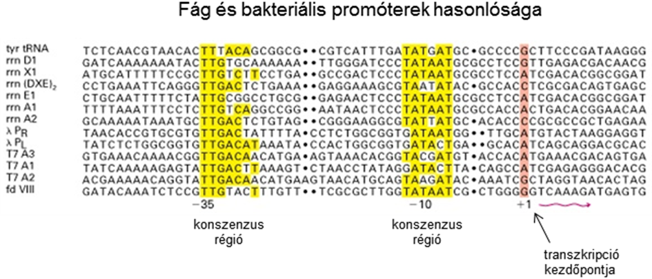

12-11. ábra

http://bioweb.wku.edu/courses/biol22000/18TranscInitProk/default.html

2012.12.02.

A DNS-hez kötődés következtében a polimeráz eddigi zárt térszerkezete nyílttá válik, és 13 bázispár hosszúságban **felnyitja a DNS-t**. Ezt a struktúrát **nevezzük transzkripciós buboréknak**, itt történik az RNS-szál szintézise. A széttekeredő szálak közül **minta szálnak** nevezzük azt a láncot, amelyről a **komplementer átíródás** megtörténik, míg kódoló szálnak azt, amely eredetileg szemben volt vele. A keletkező RNS bázissorrendje tehát (csaknem) **megegyezik a kódoló szál** adott szakaszának a bázissorrendjével. Az első 8-9 bázispárnyi DNS/RNS heteroduplex keletkezése után a **σ-faktor disszociál** a polimerázról, így az folyamatosan haladhat előre a replikációs buborékban. A heteroduplex maximum 8 bázispáros maradhat; újabb ribonukleotidok beépülésekor az elsők elválnak a DNS-től, és a keletkező RNS vége **elhagyja a polimeráz komplexet**. A felszabaduló szálra visszatekeredik a DNS komplementer szála. A transzkripciós buborék tehát nem folyamatosan nő, mint a replikációs buborék, hanem a **mérete ugyanakkora** marad, csak **elmozdul a DNS hosszában** (12-12. ábra).

12-12. ábra

http://www.phschool.com/science/biology_place/biocoach/images/transcription/startrans.gif

2013.04.10.

Miből észleli az RNS-polimeráz, hogy meddig kell másolnia az RNS-t? A gének végén ún. **terminációs szekvenciák** vannak, melyek **összetapadva** képesek egy óriási „hajtűt” képezni az RNS-en (ezek elnevezése **palindrom szekvencia**, mivel mindkét irányban olvasva ugyanaz a bázissorrend). Ez a hibridizáció gyorsabb, mint az RNS szintézise, úgyhogy ez a folyamat képes az RNS-t **kirántani** az RNS-DNS heteroduplexből. Ez főleg akkor lehetséges, ha az éppen a heteroduplexben lévő DNS-darab dezoxi-adenilátban gazdag; ezek egyenként ugyanis csak két H-híd kötéssel kötődnek a komplementer uridilátokhoz, ezért felszakításukhoz is viszonylag kevesebb energia szükséges. Az adeninben gazdag rész a palindrom (egyébként GC-gazdag) szekvenciával együtt képezi a **transzkripció terminációs szignálját** (12-13. ábra).

Egy másik lehetséges terminációs iniciátor lehet a **ρ (rho)-faktor**, mely egy helikáz. Erre **rátekeredik** az RNS terminációs szignálja, a helikáz ezután ATP-felhasználásával **letekeri** a heteroduplexről az RNS-t.

12-13. ábra

http://www.mun.ca/biology/scarr/iGen3_05-05.html

2012.12.02.

Ezután az **RNS-polimeráz disszociál** a DNS-ről, a korábban kapcsolódott σ-alegység vissza tud rá tapadni, hogy újabb promóter régióhoz kapcsolódhasson (12-12. ábra).

A **gyenge** promóterekre **ritkán** tapad fel a polimeráz, az **erősekre gyakran**. Gén-expresszió (génkifejeződés) esetén sokszor több polimeráz is halad a DNS-en egymás mögött, egyszerre több RNS is szintetizálódhat ugyanarról a génről (12-14. ábra).

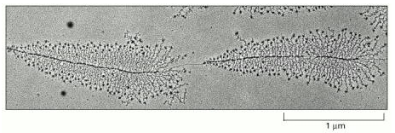

12-14. ábra

Alberts et al.: Molecular Biology of the Cell, 4th edition

http://www.ncbi.nlm.nih.gov/books/NBK26887/figure/A984/?report=objectonly

2013.04.09.

A kettősszálú DNS-en a géneknek **nincs kijelölt irányuk**. Ez azt jelenti, hogy bizonyos géneknél az egyik, más géneknél pedig a másik a kódoló szál.

**12.2.2. A prokarióta RNS-ek szerveződése**

A prokarióták mRNS-e tartalmaz egy 5’ és egy 3’ át nem íródó szekvenciát (untranslated region, UTR), és nem igényelnek további poszt-transzkripciós módosulást; naszcens állapotban **alkalmasak** arra, hogy **fehérjék termelődjenek** a segítségével. A prokarióta gének sokszor **policisztronosak**. Ez azt jelenti, hogy egy átíródott mRNS-ről **többféle fehérje** is szintetizálódhat. Ezek a fehérjék általában ugyanannak az anyagcsere-útnak az enzimei, melyeknek ugyanakkor és ugyanolyan mennyiségben kell jelen lenniük. Ilyenkor az RNS-en több különböző helyen található **riboszóma-kötőhely és STOP-kodon**, a különböző fehérjék egymástól függetlenül szintetizálódnak ugyanannak az RNS-szálnak a különböző részeiről (12-15. ábra).

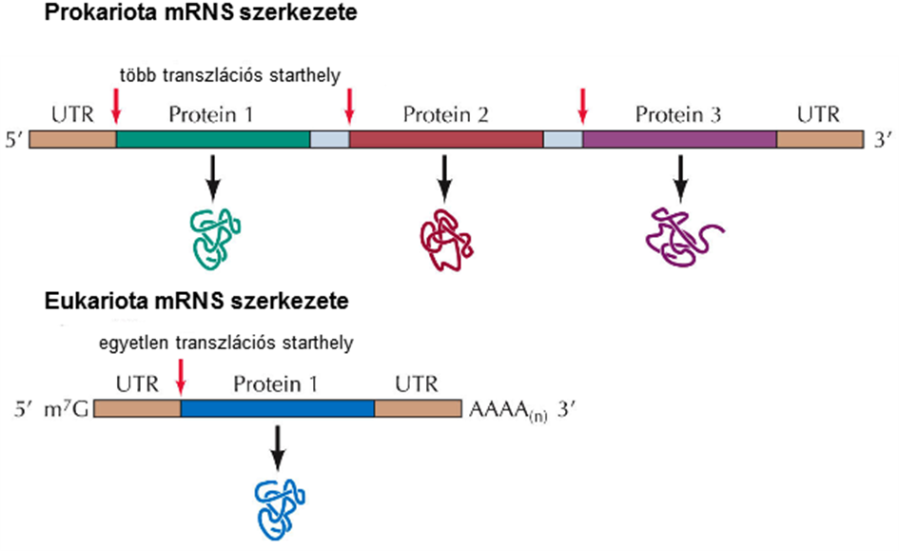

12-15. ábra

http://askmissteong.blogspot.hu/2012/09/1-comparison-between-prokaryotic-mrna.html

2012.12.02.

Az rRNS és a tRNS gének is policisztronosak, de ezekben az RNS-nek további **érési folyamatokon** kell keresztülmennie, hogy funkcionális legyen. Az **riboszóma**-alegységek **RNS-**darabjai (16s, 23s és 5s) egyetlen RNS-szálon szintetizálódnak, más tRNS darabokkal együtt. A naszcens RNS ezek után először módosul (például adeninen metilálódik), majd több lépésben **vágódik**; specifikus RN-áz enzimek katalízise következtében kisebb darabok hasadnak ki a hosszú szálból, amelyek a megfelelő 3D struktúrát felvéve alkalmasak lesznek feladataik ellátására (12-16. ábra). A **tRNS** molekulák a kivágódás után tovább emésztődnek, endo- és exoribonukleázok több, egymást követő lépésben alakítják ki a tRNS-ek végső szerkezetét (12-17. ábra). Egyes tRNS-ek nukleotidjai az adott tRNS-re jellemzően, specifikusan módosulhatnak, ami szükséges a megfelelő funkció betöltéséhez.

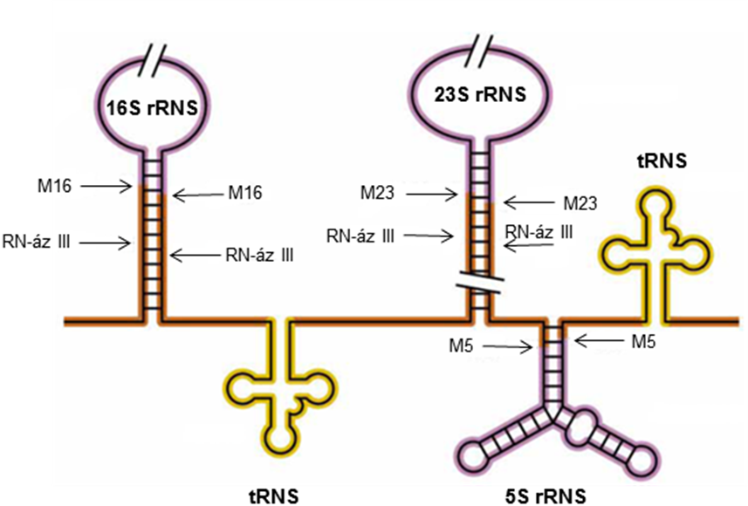

12-16. ábra

http://mol-biol4masters.masters.grkraj.org/html/Ribose_Nucleic_Acid2B-rRNA_Processing_in_Prokaryotes.htm

2012.12.02.

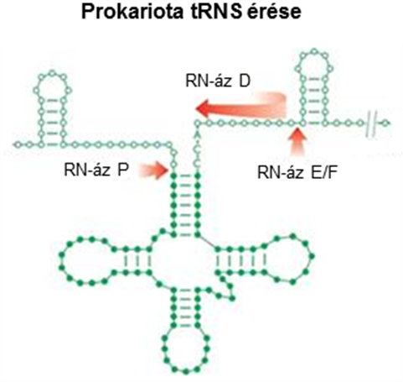

12-17. ábra

http://mol-biol4masters.masters.grkraj.org/html/Ribose_Nucleic_Acid2B-rRNA_Processing_in_Prokaryotes.htm

2012.12.02.

**12.2.3. A transzkripció szabályozása prokariótákban**

Egy gén expressziója lehet konstitutív vagy regulált. **Konstitutív** expresszión a gén hosszú időn keresztül tartó **folyamatos működését** értjük. A génexpresszió erősségét ilyenkor az adott **promóterek erőssége** szabja meg. **Regulált expresszión** azt értjük, ha a génműködés valamilyen **regulátor fehérjék** promóter-közeli szakaszhoz történő bekapcsolódásával szabályozódik. A kapcsolódás **segítheti vagy akadályozhatja** az RNS-polimeráz bekötődését és működését. Funkciója szerint tehát ez a fehérje lehet **aktivátor** vagy **represszor**; kötődését többnyire valamilyen kis molekulasúlyú molekula (ún. **ligand**) kapcsolódása fogja meghatározni. Ezek alapján négy alapesetet különböztethetünk meg:

1. A ligand kötődése a fehérje DNS-hez való kötődését okozza, ezáltal segíti a transzkripciót (aktivátor fehérje).

2. A ligand kötődése a fehérje DNS-hez való kötődését okozza, ezáltal gátolja a transzkripciót (represszor fehérje).

3. A ligand kötődése a fehérje DNS-től való disszociációját okozza, ezáltal segíti a transzkripciót (represszor fehérje).

4. A ligand kötődése a fehérje DNS-től való disszociációját okozza, ezáltal gátolja a transzkripciót (aktivátor fehérje) (12-18. ábra).

12-18. ábra

http://www.biologyreference.com/Ce-Co/Control-of-Gene-Expression.html

2012.12.03.

A kis molekulájú ligand lehet valamilyen kívülről érkező anyag (például táplálékmolekula vagy méreg) vagy valamilyen belső anyagcseretermék.

**12.2.4. Az eukarióta mRNS szerveződése**

Az eukariótákban a transzkripció mechanizmusa nagyon hasonló a prokariótákéhoz, néhány apróbb különbséggel. A fontosabb különbségek elsősorban az átírás szabályozásában, illetve a keletkezett RNS-ek érési mechanizmusában található.

Az eukariótákban az átíródott mRNS még nem alkalmas arra, hogy róla fehérje-átíródás következzen be. Előbb ennek a **pre-mRNS**-nek módosulnia kell, ami háromféle módon történhet. Ezek a módosulások a sejtmagban következnek be, a sejtmagot már csak az érett mRNS-ek hagyják el.

Többnyire már a transzkripcióval egy időben a pre-mRNS 5’ végére kapcsolódik egy **7-metil guanilát** nukleotid, mégpedig úgy, hogy a nukleozid 5’ vége három foszfátcsoporton keresztül fog kapcsolódni az RNS 5’ végéhez. A folyamat során először az RNS 5’ végének egyik foszfátja terminális foszfatáz enzim segítségével lehasad, meghagyva két foszfátot. Ezután érkezik a GTP, mely pirofoszfát kihasadásával guanilil transzferáz enzim segítségével hozzákapcsolódik az 5’ véghez. Ezután történik a metiláció a bázis hetedik nitrogénatomján. Néha még az eredeti RNS-szál első és második nukleotidja is metilálódik (12-19. ábra).

Az 5’ „**sapka**” elkészítése már akkor elkezdődik, amikor a készülő mRNS 5’ vége elhagyja az RNS polimerázt. A sapkának négyféle fontos funkciót tulajdonítanak, nekünk elég annyit megjegyeznünk, hogy az 5’ **exonukleázok ellen** nagyfokú védelmet biztosít.

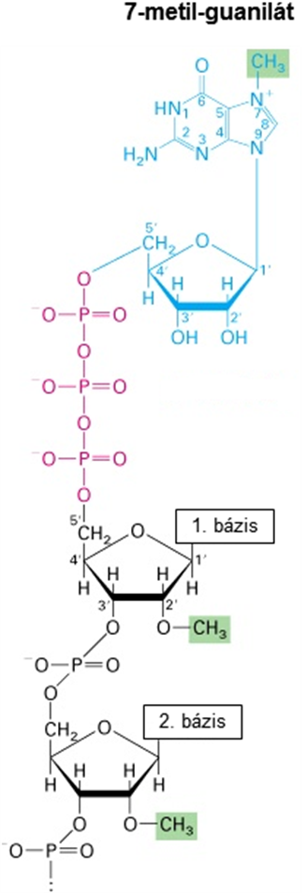

12-19. ábra

http://bioweb.wku.edu/courses/biol22000/19TranscInitEuk/default.html

2012.12.03.

A **második** fontos módosulás, hogy a transzkripció terminációja után az RNS 3’ végéből levágódik egy rövidebb darab (kb. 20-50 nukleotid), majd poliadenilát-polimeráz enzim és ATP-k segítségével egy hosszú, maximum 250 nukleotidnyi **poli-A farok** szintetizálódik hozzá. A poliadenilát faroknak is több funkciója van, talán itt is az **RNS stabilitásának** növelését érdemes kiemelnünk.

A **harmadik** fontos poszttranszkripciós módosulás az ún. **splicing** (kivágódás) mechanizmusa. Ehhez érdemes azt tudnunk, hogy az eukarióta génekben az **információ** nem összefüggően, hanem **szakaszosan** van tárolva. Az mRNS-en az információt nem tároló részeknek (**intronok**) ki kell vágódniuk az információt tároló részek (**exonok**) közül. Az exon-intron határokat **konszenzus szekvenciák** jelölik, és található egy konszenzus szekvencia az intronon belül is. Ez utóbbi konszenzus szekvenciában található egy adenilát, mely a 2’ OH-csoportjával betámad az intron első nukleotidjának 5’ foszfátjára, kiszakítva azt az exon utolsó nukleotidjához történő kötéséből. Ezután az exon szabadon maradt 3’ OH-csoportja támad be a következő exon első nukleotidjának 5’ foszfátjára. A kötés létrejöttekor kiszakad az ekkor már lasszó alakú intron (12-20. ábra). Természetesen a mechanizmus szigorúan kontrollált, és mindez a spliceoszóma nevű (RNS-eket és fehérjéket tartalmazó) enzim-komplex segítségével zajlik le.

12-20. ábra

Alberts et al.: Molecular Biology of the Cell, 4th edition

http://carrot.mcb.uconn.edu/~olgazh/bioinf2010/images/ch8f58.gif

2013.04.09.

Bizonyos esetekben nem minden exon marad bent az érett RNS-ben, közülük néhány az intronokkal együtt kivágódik. Ezt a mechanizmust nevezzük **alternatív splicingnak**. A mechanizmus jelentősége abban áll, hogy ugyanarról a génről **többféle fehérje** íródhat át, ami jelentős **spórolást** eredményezhet a szükséges gének számában (12-21. ábra). Az evolúció során az alkalmazkodás elősegítésében igen nagy ugrást jelenthetett az alternatív splicing megjelenése.

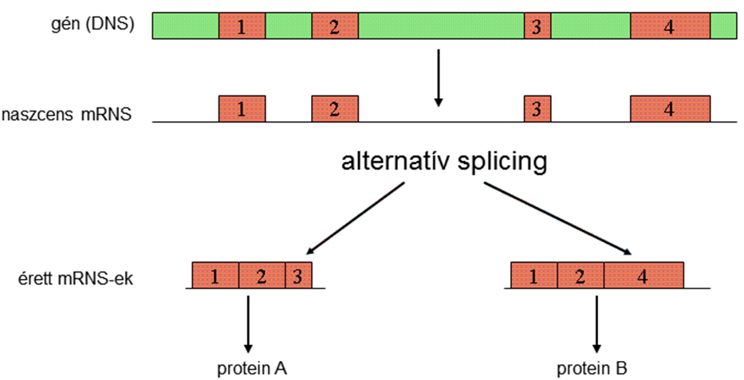

12-21. ábra

http://www.ncbi.nlm.nih.gov/Class/MLACourse/Modules/MolBioReview/images/alternative_splicing.gif

2013.04.09.

Az eukarióták **rRNS**-e hasonlóan érik, mint a prokariótáké; a pre-rRNS-ből kivágódnak a **18S**, az **5,8S** és a **28S RNS** darabok (a tRNS-eket itt külön gének kódolják). Eltérés viszont, hogy az **5S RNS** külön gén terméke lesz (35-175 ismétlődő szekvencia van egy-egy génben). A riboszomális RNS-ek génjeiből gyakran több száz is előfordulhat.

Eukariótákban több száz vagy több ezer gén kódolja a tRNS-eket. A pre-tRNS érése során az 5’ végről 16, a 3’ végről 2, a közepéből (intron!) pedig 14 nukleotid vágódik le/ki. A széleken lévő nukleotidok levágása után tRNS-nukleotidil-transzferáz enzim segítségével egy **CCA tripletet** kapnak a 3’ végükre (ide fognak majd az aminosavak kötődni), ezután történik az intron kivágódása. A tRNS-ek nukleotidbázisai további **poszttranszkripciós módosuláson** mennek keresztül, míg végül teljesen működésképesek nem lesznek (12-22. ábra).

12-22. ábra

Lodish et al.: Molecular Cell Biology. 4th edition

http://www.ncbi.nlm.nih.gov/books/NBK21729/

2012.12.04.

**12.2.5. Eukarióta génszabályozás**

Már jelenleg is sokrétű ismeretekkel rendelkezünk az eukarióta génszabályozásról, s ez az ismeretanyag a tudomány fejlődésével rohamosan bővül. Mi itt csak néhány alapvető fogalom ismertetésére szorítkozunk.

Az eukariótákban a promóter régiókon kívül vannak olyan szabályozó régiók is, amelyek nem feltétlenül közvetlenül a gén előtt vannak, lehetnek akár nagyobb távolságra is az adott gén promóter régiójától. Ezen régiókhoz kapcsolódott fehérjék a DNS visszahajlásával képesek térben a promóter szekvencia közelébe kerülni. Ha a promóter működését segítik (a génműködést aktiválják), akkor ezeket a szakaszokat **enhancereknek**, ha gátolják, akkor **silencereknek** nevezzük. A promóter-szakaszok szabályozása eukariótákban sokkal bonyolultabb, mint prokariótákban; ún. **transzkripciós faktorok** serege segíti vagy gátolja az RNS-polimerázok működését. Ezek a fehérjék a már ismert módokon (allosztérikus, kovalens módosítás, proteolítikus hasítás) képesek aktiválódni vagy gátlódni. A transzkripciós faktorok polipeptidláncában többnyire található egy **DNS-kötő** és egy, más fehérjéket (például az RNS polimerázt) kötő domén (ezt **transzaktiváló** doménnek hívjuk). Három jellegzetes, a transzkripciós faktorokra jellemző kötő struktúrát érdemes ismernünk: a két α-hélixet és köztük hurkot tartalmazót (**helix-loop-helix**), a cinkionnal koordinatív kötést létrehozót (**cink-ujjak**) és a hélixek egyik oldalán leucin-oldalláncokat tartalmazót (**leucin-zippzár**). A transzkripciós faktorok ezekkel a struktúrákkal képesek a DNS árkába megkapaszkodni (12-23. ábra).

12-23. ábra

http://www.ccp4.ac.uk/MG/index_info_2.html

http://en.wikipedia.org/wiki/Zinc_finger

http://en.wikipedia.org/wiki/Leucine_zipper

2012.12.04.

**12.3. Transzláció**

Az érett mRNS-ek teszik lehetővé azt, hogy a génekben kódolt szöveg lefordítódjon a fehérjék nyelvére. Ezt a **lefordítódást** nevezzük transzlációnak; az mRNS **nukleotid-sorrendje** pontosan **meghatározza** majd a fehérjék **aminosav-sorrendjét**. Az élőlényeknek (a szelenociszteint, a szelenometionint és a pirrolizint nem számolva) **húszféle** proteogén aminosavuk van, ennek a kódolására nem lenne elég az RNS-ben található négyféle nukleotid. Ha két egymás melletti nukleotid kódolna egy aminosavat, akkor is csak 4x4=16-féle lehetőségünk lenne. Ha háromnukleotidos kódot használnánk, akkor 64-féle variációnk lenne, ami bőven elég a húsz aminosavhoz. A helyzet tényleg ez: három nukleotidnyi ún. **triplet** kódolja egy aminosav beépülését. Az mRNS-en lévő tripleteket ezért **kodonoknak** is hívjuk. Mivel 64 lehetőségre csak húsz aminosavunk van, lesz olyan aminosavunk, amelyet majd **többféle** kodon is kódol. Ezt úgy hívjuk, hogy a genetikai kód **degenerált**. Ismert aminosav-sorrendből tehát nem fogjuk tudni megmondani, hogy pontosan milyen volt az őt kódoló gén nukleotid-sorrendje. A 64-féle kodonból három nem kódol semmilyen aminosavat, ezek az ún. **STOP-kodonok**, ezeknél a részeknél a fehérjeszintézis leáll. (Néhány élőlényben, bizonyos fehérjék esetén előfordul, hogy transzlációs stop helyett az UGA kodon szelenocisztein, vagy az UAG kodon pirrolizin aminosav beépülését kódolja.) A kodonok az **egész élővilágban** ugyanazokat az aminosavakat kódolják (nagyon kevés kivétellel), ami bizonyítja az **összes élőlény közös eredetét** (12-24. ábra).

12-24. ábra

http://www.imb-jena.de/~sweta/genetic_code_and_evolution/table%20genetic%20code.png

2013.04.09.

Hogyan fordítódik le a nukleinsavak nyelve a fehérjék nyelvére? Egy tolmács segítségével, mely nem más, mint a tRNS. A **tRNS-ek** a molekulán belüli bázispárosodások miatt igen jellegzetes, **stabil térszerkezettel** rendelkeznek. A síkba vetített szerkezete a lóheréhez hasonló; van egy szára és van három hurka, amelyek mintha a lóhere levelei lennének (12-25. ábra). **Minden aminosavhoz** tartozik egy vagy több tRNS, amelyek az aminosavakat megkötik, és az **mRNS-hez szállítják**. A tRNS-ek egyik hurkán lévő **tripletet antikodon**nak hívjuk; ez képes majd bázispárosodni az mRNS megfelelő kodonjaival. Az aminosavak a tRNS-re az **aminoacil-tRNS-szintetáz** enzim segítségével kapcsolódnak fel. Általában minden aminosavhoz egy ilyen enzim tartozik, melyek akár többféle, ugyanazt az aminosavat kódoló antikodont tartalmazó tRNS-t is elfogadnak szubsztrátként. A kapcsolódás két lépésben történik. Először az aminosav aktiválódik egy ATP terhére; aminoacil-AMP és pirofoszfát keletkezik (tehát két ATP-nyi energia használódik fel). A második lépésben az aminosav a specifikus tRNS 3’ végén található adeninhez kapcsolódik.

12-25. ábra

http://en.wikipedia.org/wiki/File:TRNA-Phe_yeast_1ehz.png

2012.12.04.

A fehérjeszintézis helye a **riboszóma**. A riboszómák nagyméretű **enzimkomplexek**, melyek három vagy négy **rRNS-t** és több tucatnyi fehérjét tartalmaznak. A riboszómák **két alegységből** (ún. kis és nagy alegység) állnak, melyek nem működő állapotban nincsenek összekapcsolódva.

A fehérjeszintézis úgy kezdődik, hogy a riboszóma **kis alegysége** rákerül az mRNS-en a **riboszóma-kötő helyre**. A kapcsolódást az mRNS-hez és a kis alegységhez kötődő ún. iniciációs faktorok teszik lehetővé. A riboszómákban három olyan hely található, amelyben a tRNS tartózkodhat: **A hely (aminosav-hely)**, **P hely (peptid-hely)** és **E hely (eltávozás-hely)**. Az első (formil)metionil-tRNS mindig a kis alegység **P kötőhelyére** köt be, szintén iniciációs faktorok segítségével. Az mRNS-en a P helyen ilyenkor mindig **AUG**-kodon található (**START-kodon**), amely csakis a **metionint** (prokariótákban formil-metionint) kötő tRNS bekötődését teszi lehetővé. A keletkező összes fehérje N-terminálisán lévő első aminosav tehát **mindig metionin** (prokariótáknál formil-metionin) lesz, amely azután a **poszttranszlációs módosulások** során gyakran levágódik. A tRNS bekötődése után a hozzá kapcsolódó iniciációs faktorok (egyikük GTP-áz működésének következtében) leválnak. Az első (formil)metionil-tRNS bekötése után kapcsolódik a komplexhez a riboszóma másik, **nagy alegysége** (12-26. ábra). Ezután érkezik a második aminoacil-tRNS, mely a hozzá kapcsolódó elongációs faktorok segítségével a riboszóma A helyére fog beülni. Az elongációs faktorok az iniciációs faktorokéhoz hasonló mechanizmussal távoznak el. Ilyenkor a GTP hidrolízise néhány milliszekundumig is eltarthat; s ez az idő elég ahhoz, hogy a kodonra nem pontosan illeszkedő (nem a megfelelő aminosavat hordozó) aminoacil-tRNS-ek az elongációs faktorokkal együtt leváljanak a riboszómáról, hogy hibás aminosav ne épülhessen be a polipeptid-láncba. Az elongációs faktorok távozása után a riboszóma **peptidil-transzferáz** katalitikus aktivitásának következtében a tRNS-ek 3’ végein lévő aminosavak között **peptid-kötés** jön létre, miközben az első aminosav (metionin) kötődése megszűnik az őt szállító tRNS-hez. Ekkor előbb a nagy, majd a kis alegység arrébb mozdul az mRNS-hez képest, a két bekötődött tRNS átkerül a P és az A kötőhelyről az E és a P kötőhelyre. Ezáltal az A hely szabaddá válik, ami újabb aminoacil-tRNS bekötődését teszi lehetővé. Eközben az E kötőhelyre került tRNS kiszabadul a riboszómából, és újabb aminosav megkötésére lesz lehetősége (12-27. ábra).

12-26. ábra

http://kvhs.nbed.nb.ca/gallant/biology/translation_initiation.jpg

2013.04.09.

12-27. ábra

http://kvhs.nbed.nb.ca/gallant/biology/translation_elongation.jpg

2010.04.09.

Ez a ciklus mindaddig folytatódik, ameddig STOP-kodonnem jelenik meg az A helyen. Ekkor az A kötőhelyre nem aminoacil-tRNS, hanem egy **terminációs faktor** kapcsolódik. Ezután a peptidil-transzferáz lehasítja a P kötőhelyen lévő tRNS-ről az utolsó aminosavat, így a keletkezett polipeptid-lánc szabaddá válik. A riboszóma ezután szétesik alegységeire.

Nemcsak egy riboszóma haladhat végig egy mRNS-en egyszerre, hanem a riboszómák egymás mögött sorakozva, mintegy **poliszómát** alkotva termelhetik a fehérjéket ugyanarról a szálról.

Az eukarióta sejtben a citoplazmán kívül több sejtalkotóban is történhet a fehérjeszintézis. A már összeállt riboszóma/mRNS/tRNS komplexek ráülhetnek az **endoplazmás retikulum** felszínére, és a keletkezett fehérjéket egy csatornán keresztül közvetlenül az ER lumenébe szintetizálhatják. Ehhez szükség van arra, hogy a szintetizálódó fehérje N-terminálisán lévő szignál szekvenciát speciális ER-kötött receptorok felismerjék, és megkössék. Ezen az úton keletkeznek például a szekrécióra szánt fehérjék is.

A **mitokondriumokban** és a **színtestekben** a saját genetikai állomány mellett **saját fehérjeszintetizáló apparátus** is működik. Így szintetizálódik e két sejtalkotó fehérjéinek egy része.

A transzláció során keletkező polipeptid-láncokat általában más, ún. **dajkafehérjék** veszik körül. Szerepük az, hogy a már megszintetizálódott részek ne feltétlenül az első lehetséges intramolekuláris kötésekkel kapcsolódjanak egymáshoz, hanem majd a teljes lánc megszintetizálódása után alakuljon ki a natív, funkcióképes térszerkezet. A keletkezett fehérjék gyakran további **poszttranszlációs módosulásokon** mehetnek keresztül; oxidálódhatnak cisztein oldalláncokon (**intramolekuláris kén-hidak**), felvehetnek ionokat, prosztetikus csoportokat, **glikozilálódhatnak**, metilálódhatnak, foszforilálódhatnak, lipidekkel kapcsolódhatnak, proteolitikusan hasítódhatnak stb. Ezek a módosítások is hozzájárulnak a megfelelő fehérje-funkció elnyeréséhez.